



ŠKOLKA NA DOMA

PODZIM

Obsah

TÉMA: Ježek 2

➢ čtení 2

➢ říkanka s pohybem 3

➢ výtvarné náměty 4

➢ pracovní listy 5

➢ video pohádka Jak víla Amálka pomáhala ježkovi 8

TÉMA: Ovoce a zelenina 8

➢ hádanky 8

➢ ochutnávka ovoce a zeleniny 9

➢ říkanka 9

➢ výtvarné náměty 9

➢ pracovní listy 10

TÉMA: Strom ztrácí listí 12

➢ čtení 12

➢ sběr listí, třízení dle podmínek 12

➢ rozhovor s obrázky 13

➢ poslech písničky Stromy (Uhlíř a Svěrák) 13

➢ pracovní listy 14

➢ výtvarné náměty 18

TÉMA: Prší 19

➢ čtení 19

➢ relaxace - poslech zvuku deště 19

➢ pracovní listy 20

➢ výtvarné náměty 24

# TÉMA: Ježek

## čtení

Přečtěte si pohádku o ježkovi, popovídejte si o ní s dítětem. Využijte otázky na konci pohádky.

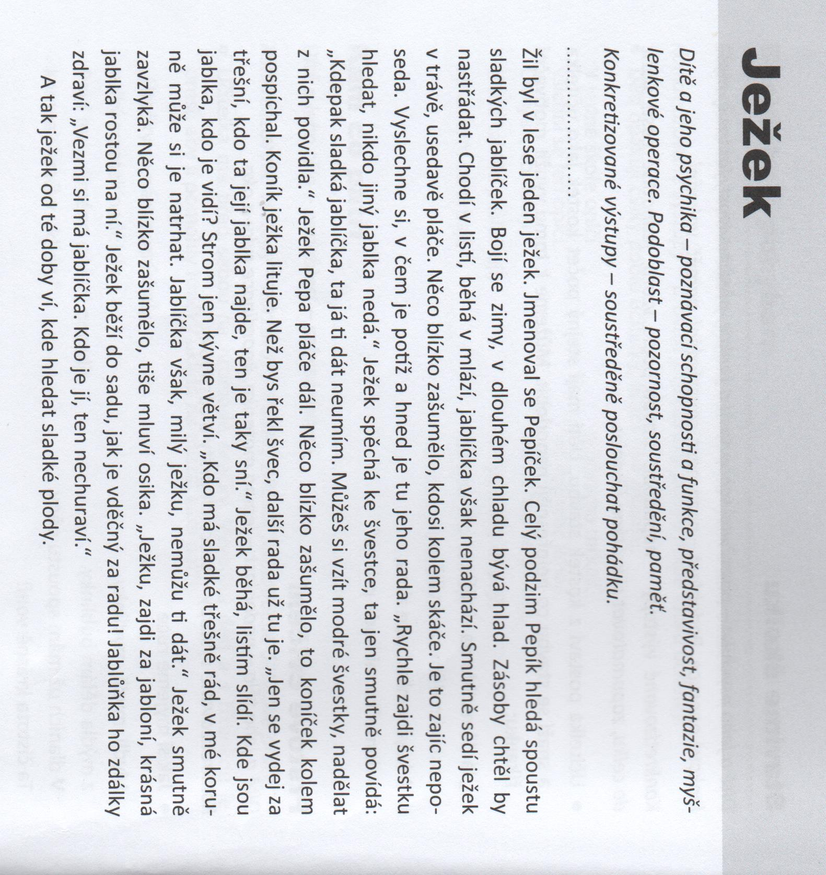

*(zdroj: KONVALINKOVÁ, K. Jaro, léto, podzim, zima, ve školce je vždycky prima. Portál 2014.)*

Otázky k pohádce:

Viděl/a jsi někdy ježka?

Co má ježek na těle? (bodliny)

Co ježek v pohádce hledal?

Kde jablíčka našel?

Co je to osika? (vysvětlete si) Jak vypadá?

Co je to mlází? (vysvětlete si)

## říkanka s pohybem

Protáhněte se s říkankou o ježkovi. Říkanku se dítě může naučit nazpaměť.

**Já jsem ježek malinký,** (chůze volně po prostoru)

**mám na sobě bodlinky,** (prsty píchat do všech stran)

**i když malé nožky mám,** (zadupat na místě)

**rychle s nimi utíkám,** (běhání po prostoru)

**a pak až se unavím,**

**do listí se posadím.** (sednout si na zem)

## výtvarné náměty

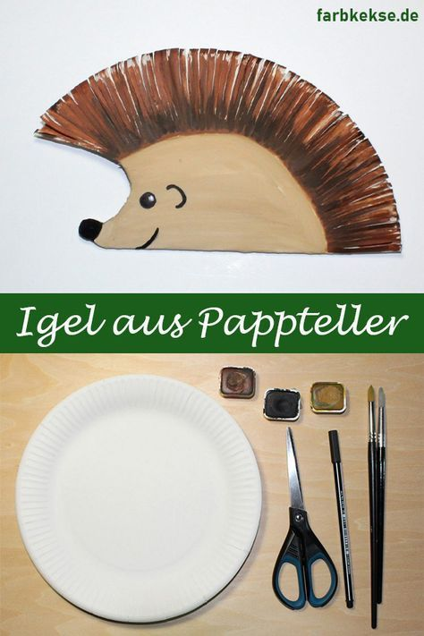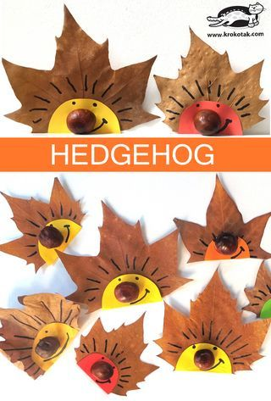

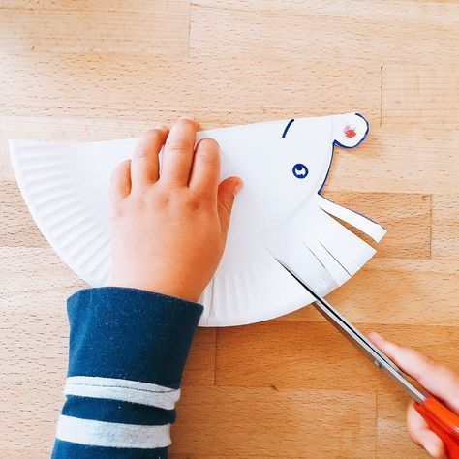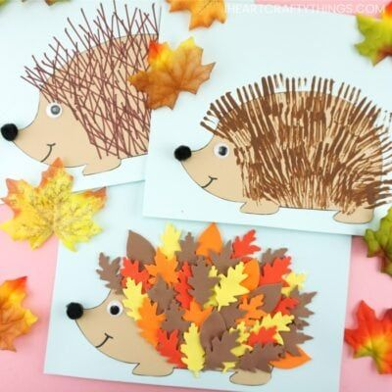

## pracovní listy

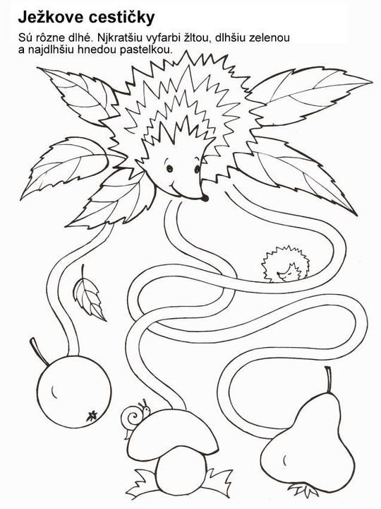

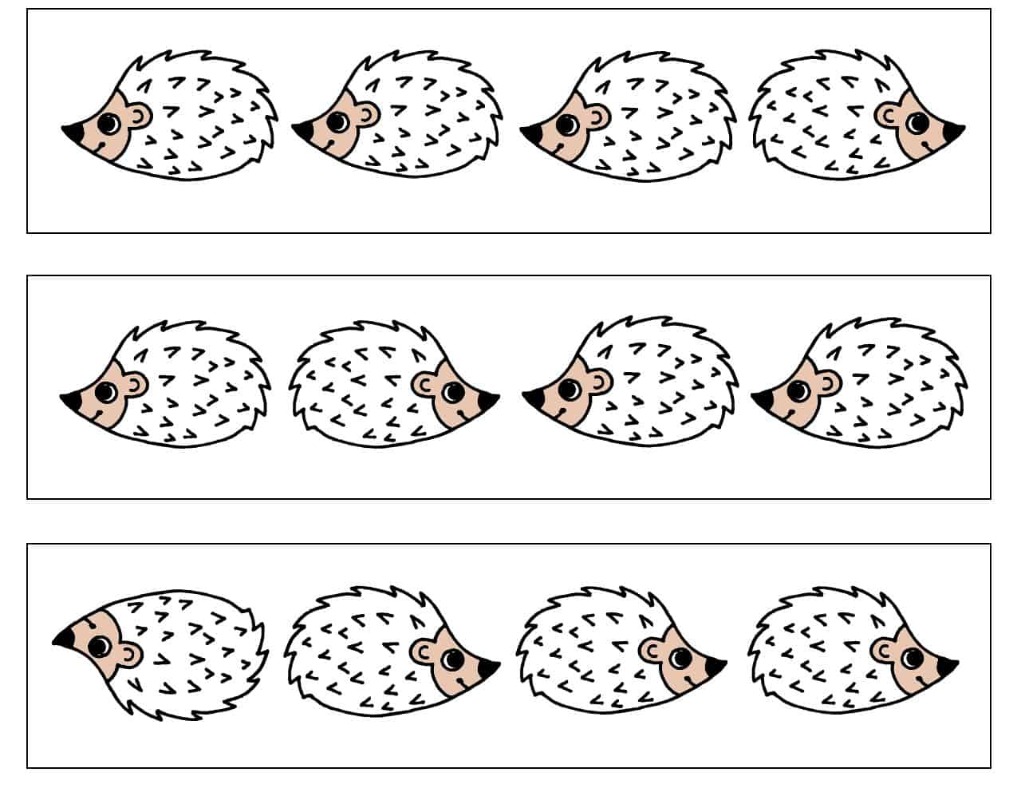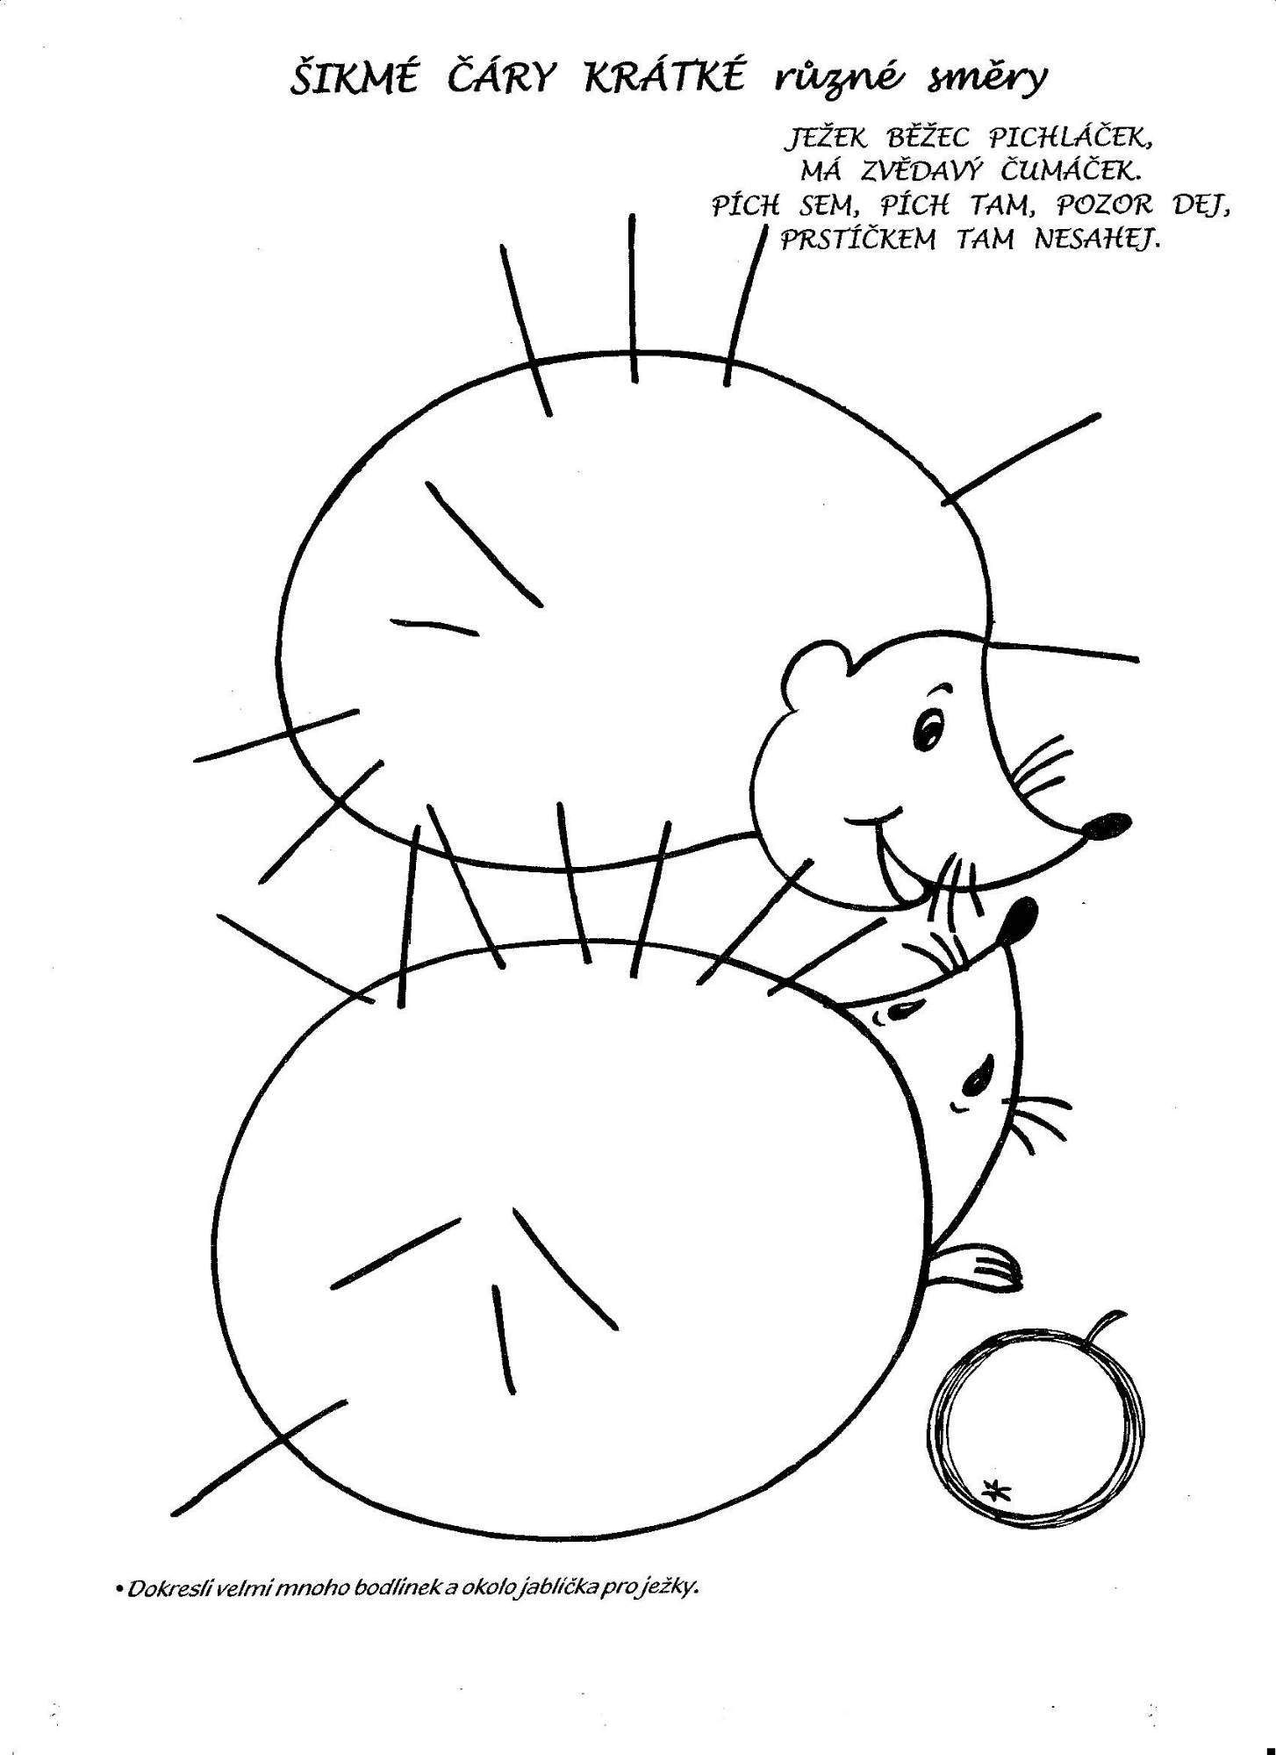

## video pohádka Jak víla Amálka pomáhala ježkovi

<https://www.veselepohadky.cz/vila-amalka-jak-pomahala-jezkovi/>

# TÉMA: Ovoce a zelenina

## hádanky

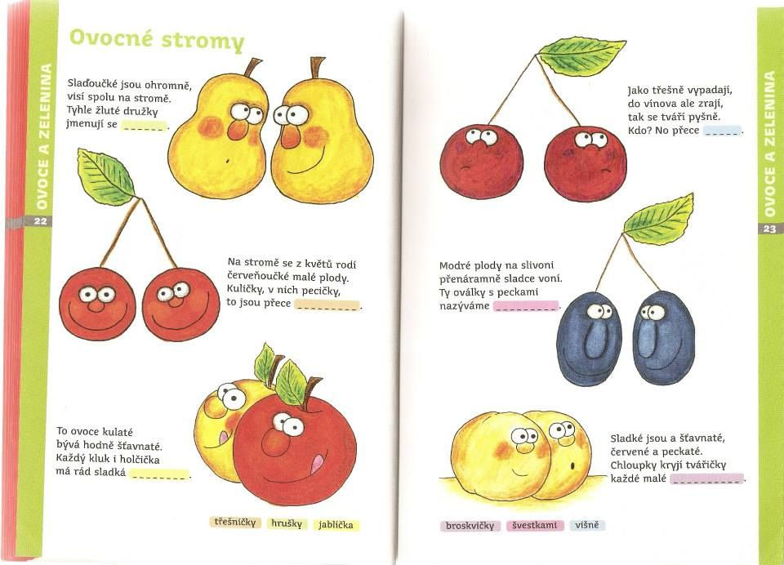

## ochutnávka ovoce a zeleniny

Dítě má zavřené/zavázané oči. Do pusy dostane kousek ovoce nebo zeleniny a podle chuti hádá, co zrovna jí.

## říkanka

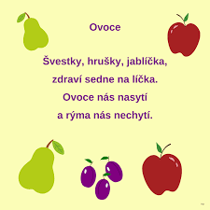

## výtvarné náměty

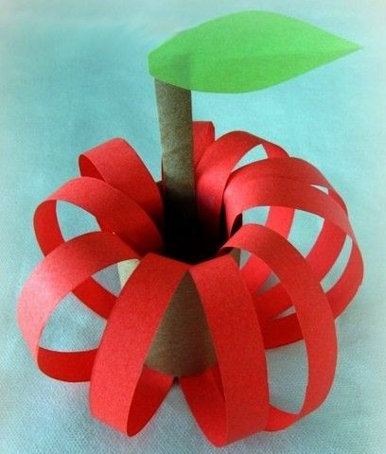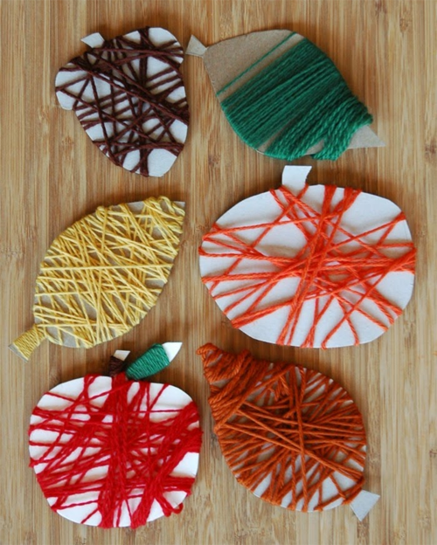

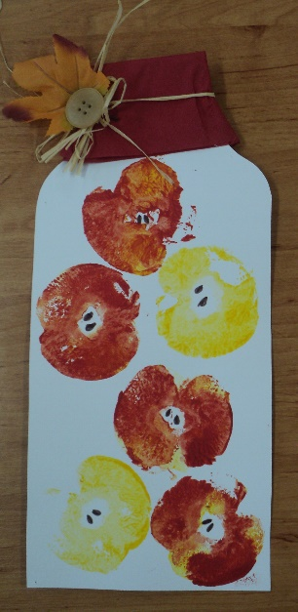 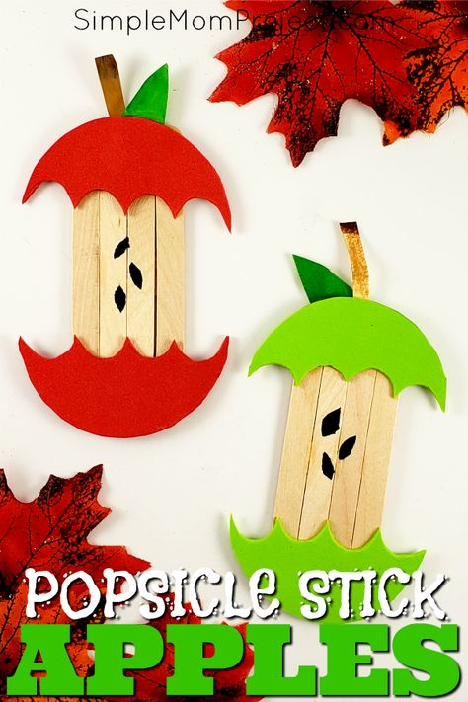

## pracovní listy

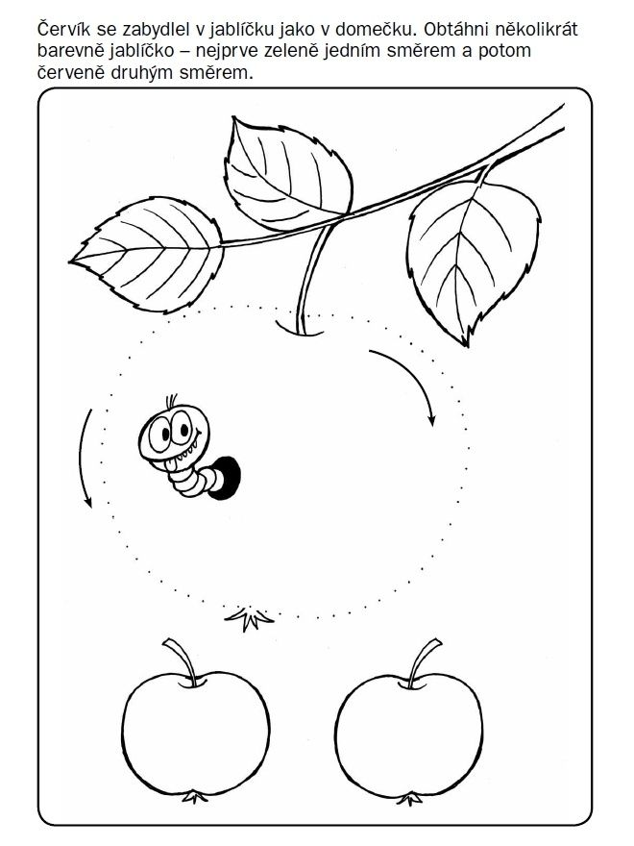

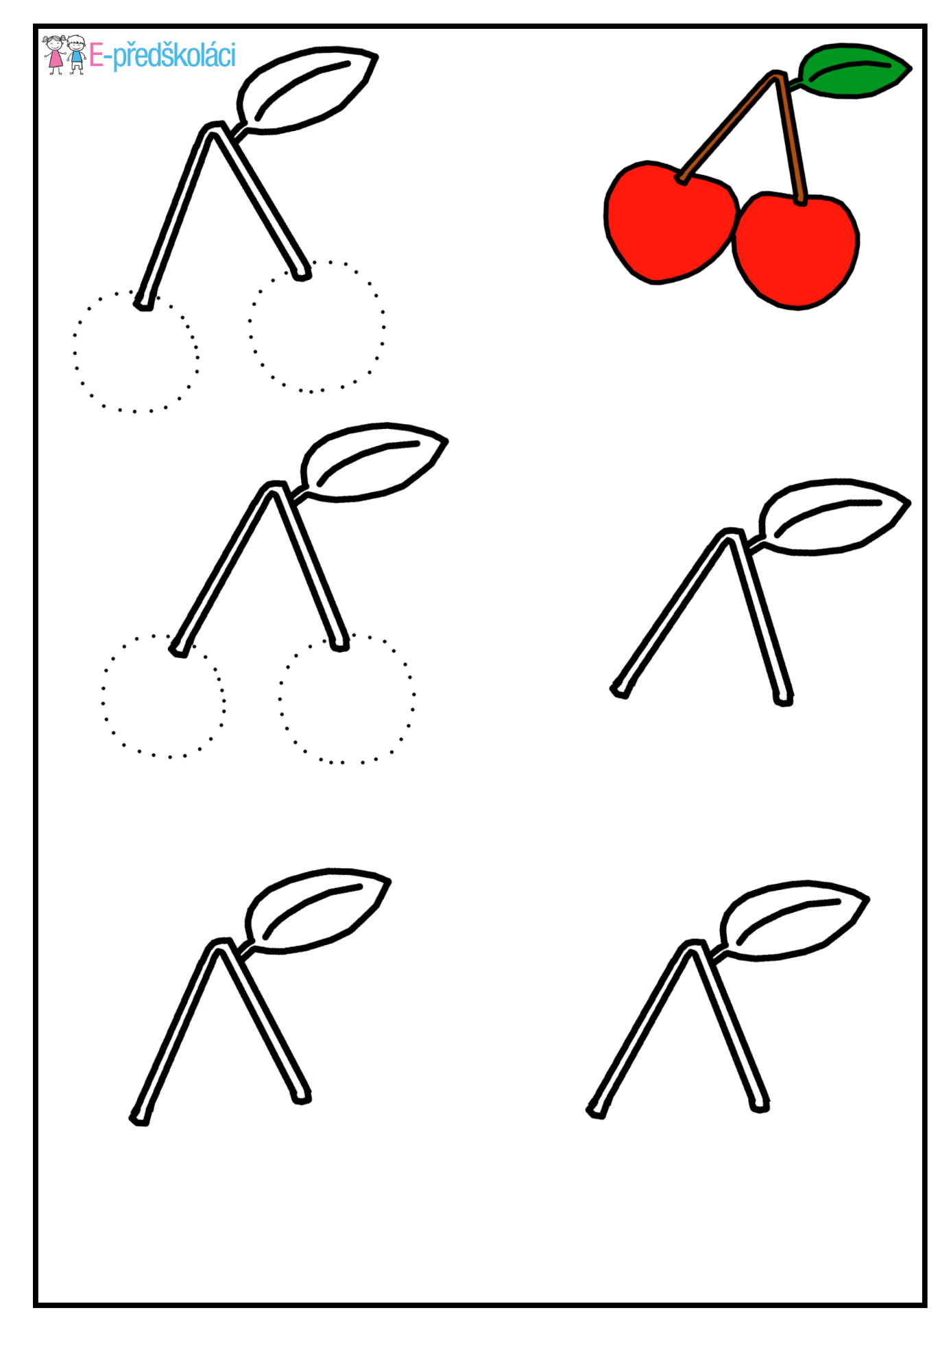

# TÉMA: Strom ztrácí listí

## čtení

Přečtěte si pohádku a popovídejte si o ní s dítětem. Využijte otázky na konci pohádky.

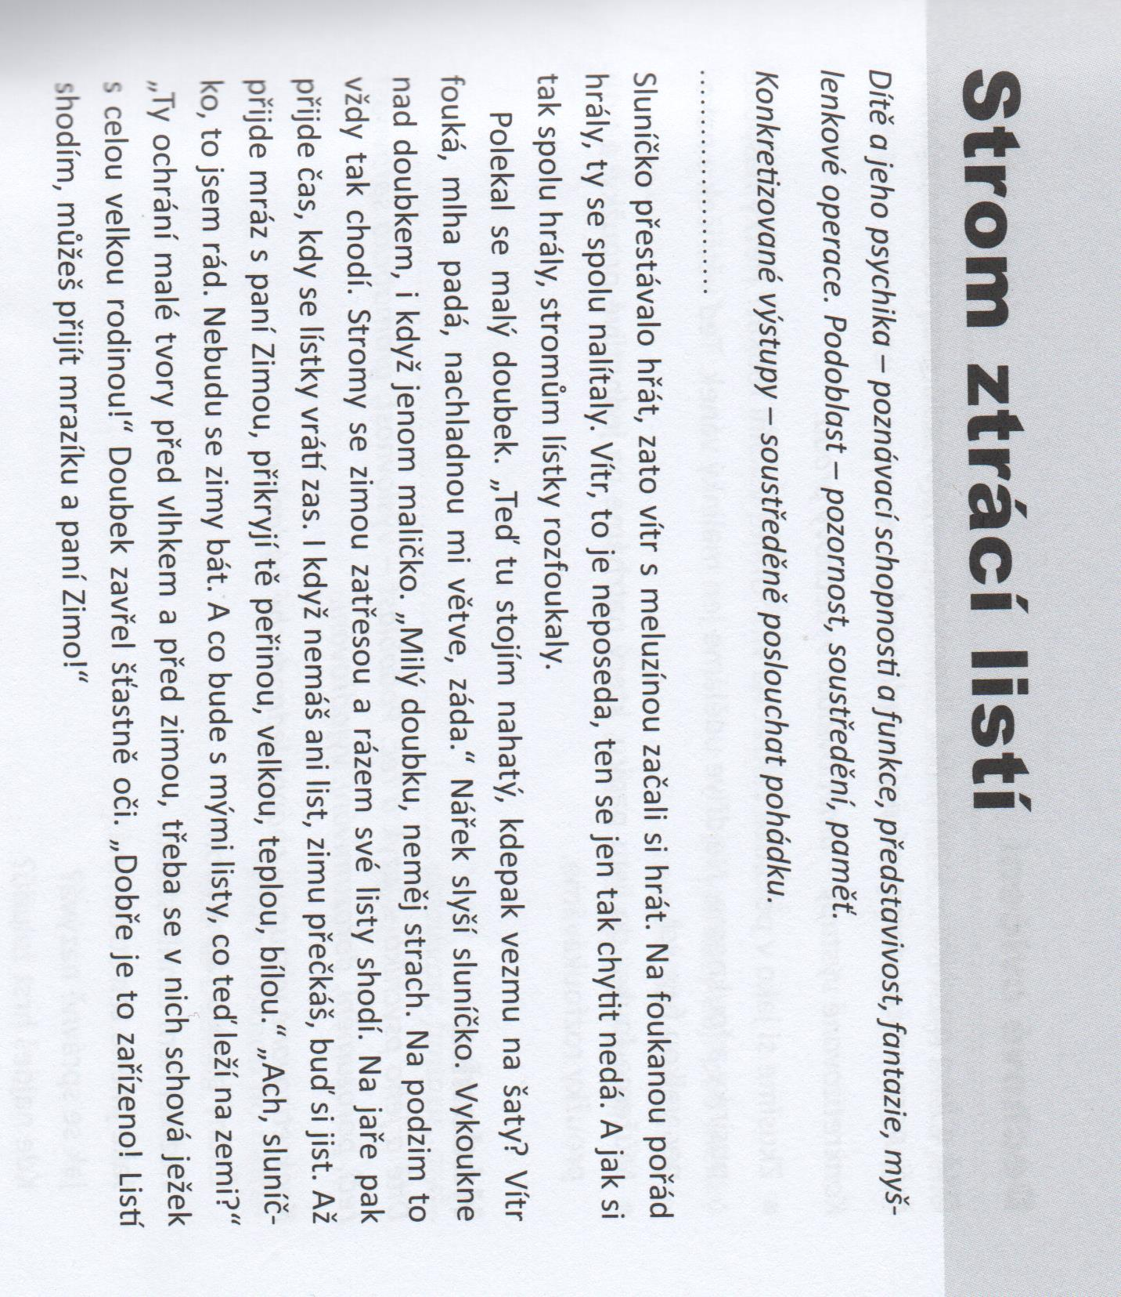

*(zdroj: KONVALINKOVÁ, K. Jaro, léto, podzim, zima, ve školce je vždycky prima. Portál 2014.)*

Otázky k pohádce:

Proč se doubeček bál?

Kdo mu sfouknul všechny lístečky?

Jaké mají lístky na podzim barvu?

## sběr listí, třízení dle podmínek

Na procházce sesbírejte různé spadané listí. Dítě ho doma může třídit podle zadané podmínky: podle tvaru listu NEBO barvy NEBO velikosti. Dítě může vybírat lístečky, které se mu líbí – svůj výběr zdůvodní - proč se mu líbí zrovna tento?

* *Nasbírané listí lze použít i na množství výtvarných aktivit.*

## rozhovor s obrázky

Dítě si pozorně prohlédne obrázky a pojmenuje je. Jaké z věcí na obrázcích můžeme najít v podzimním lese?

|  |  |  |
| --- | --- | --- |
| Boletus edulis (hřib smrkový) | BioLib.cz | Ignác Jahoda - Fragium16 | Fotografie sušené žalud s listy #21287865 | fotobanka Fotky&amp;Foto |
| Plakát Oranžový motýl • Pixers® • Žijeme pro změnu | Fotografie Podzimní list #5874411 | fotobanka Fotky&amp;Foto | Veverka obecná – Wikipedie |
| Houby jsou v České republice fenomén • mujRozhlas | Sněhulák - nalepovací tetování | Potetuj.cz | Dílnička – zvířátka z kaštanů 10. 10. 2016 – Azylový dům Kladno, o.p.s. |

## poslech písničky Stromy (Uhlíř a Svěrák)

<https://www.youtube.com/watch?v=Txliy8f9sEY>

## pracovní listy

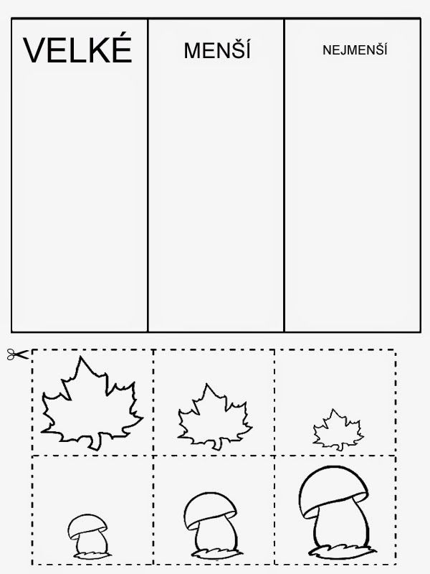

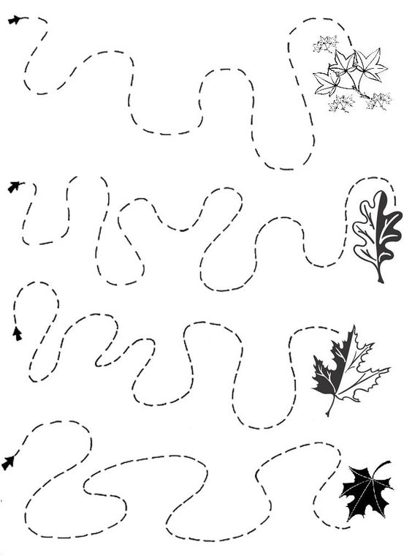

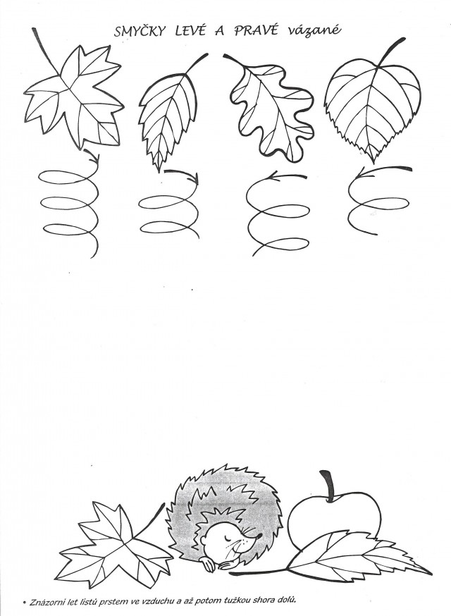

*vhodnější pro starší děti - předškoláky*

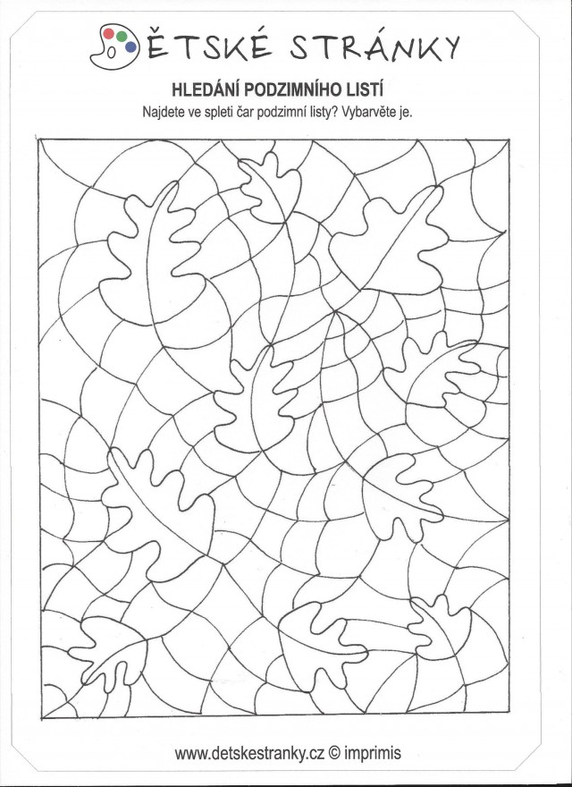

*vhodnější pro starší děti - předškoláky*

## výtvarné náměty

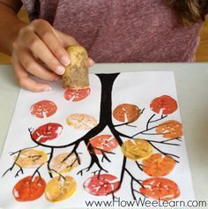 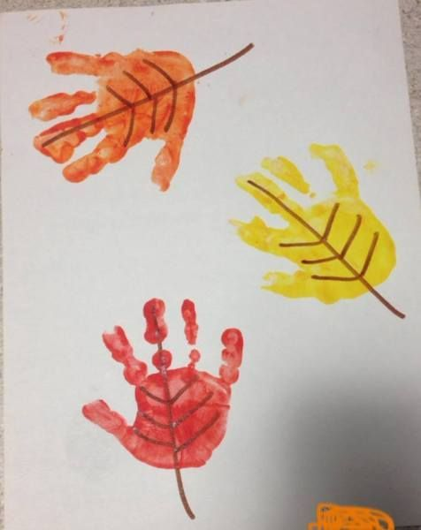 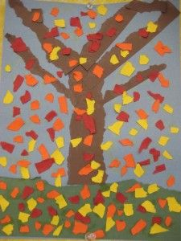

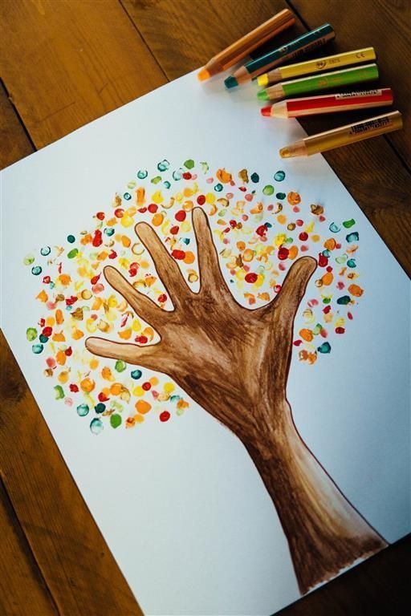 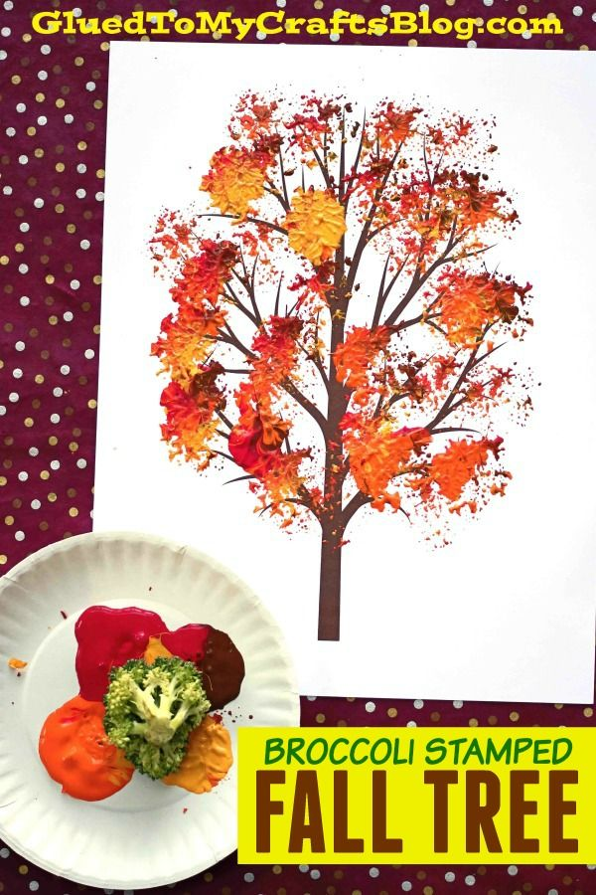

# TÉMA: Prší

## čtení

Přečtěte si pohádku a popovídejte si o ní s dítětem. Využijte otázky na konci pohádky.

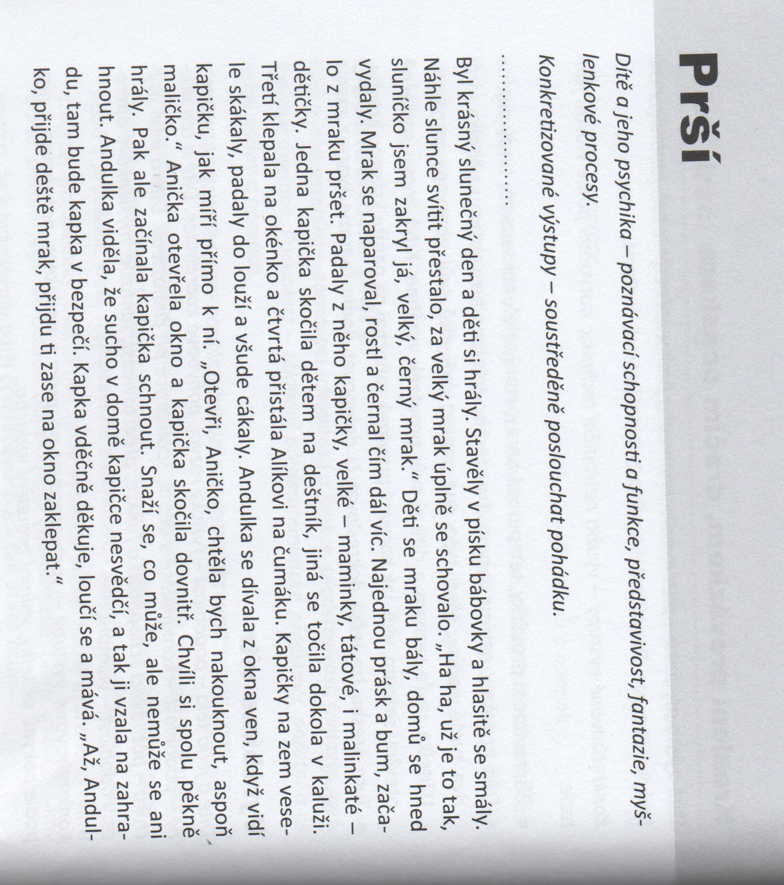

*(zdroj: KONVALINKOVÁ, K. Jaro, léto, podzim, zima, ve školce je vždycky prima. Portál 2014.)*

Otázky k pohádce:

Proč se děti běžely domů schovat?

Co děláte, když prší?

Jak vypadá dešťový mrak? (je černý, tmavý)

Jaký zvuk vydává déšť? Dokážeš ho napodobit?

Jaké to je, když prší na tebe?

Čemu pomáhá déšť růst?

## relaxace - poslech zvuku deště

<https://www.youtube.com/watch?v=q76bMs-NwRk>

## pracovní listy

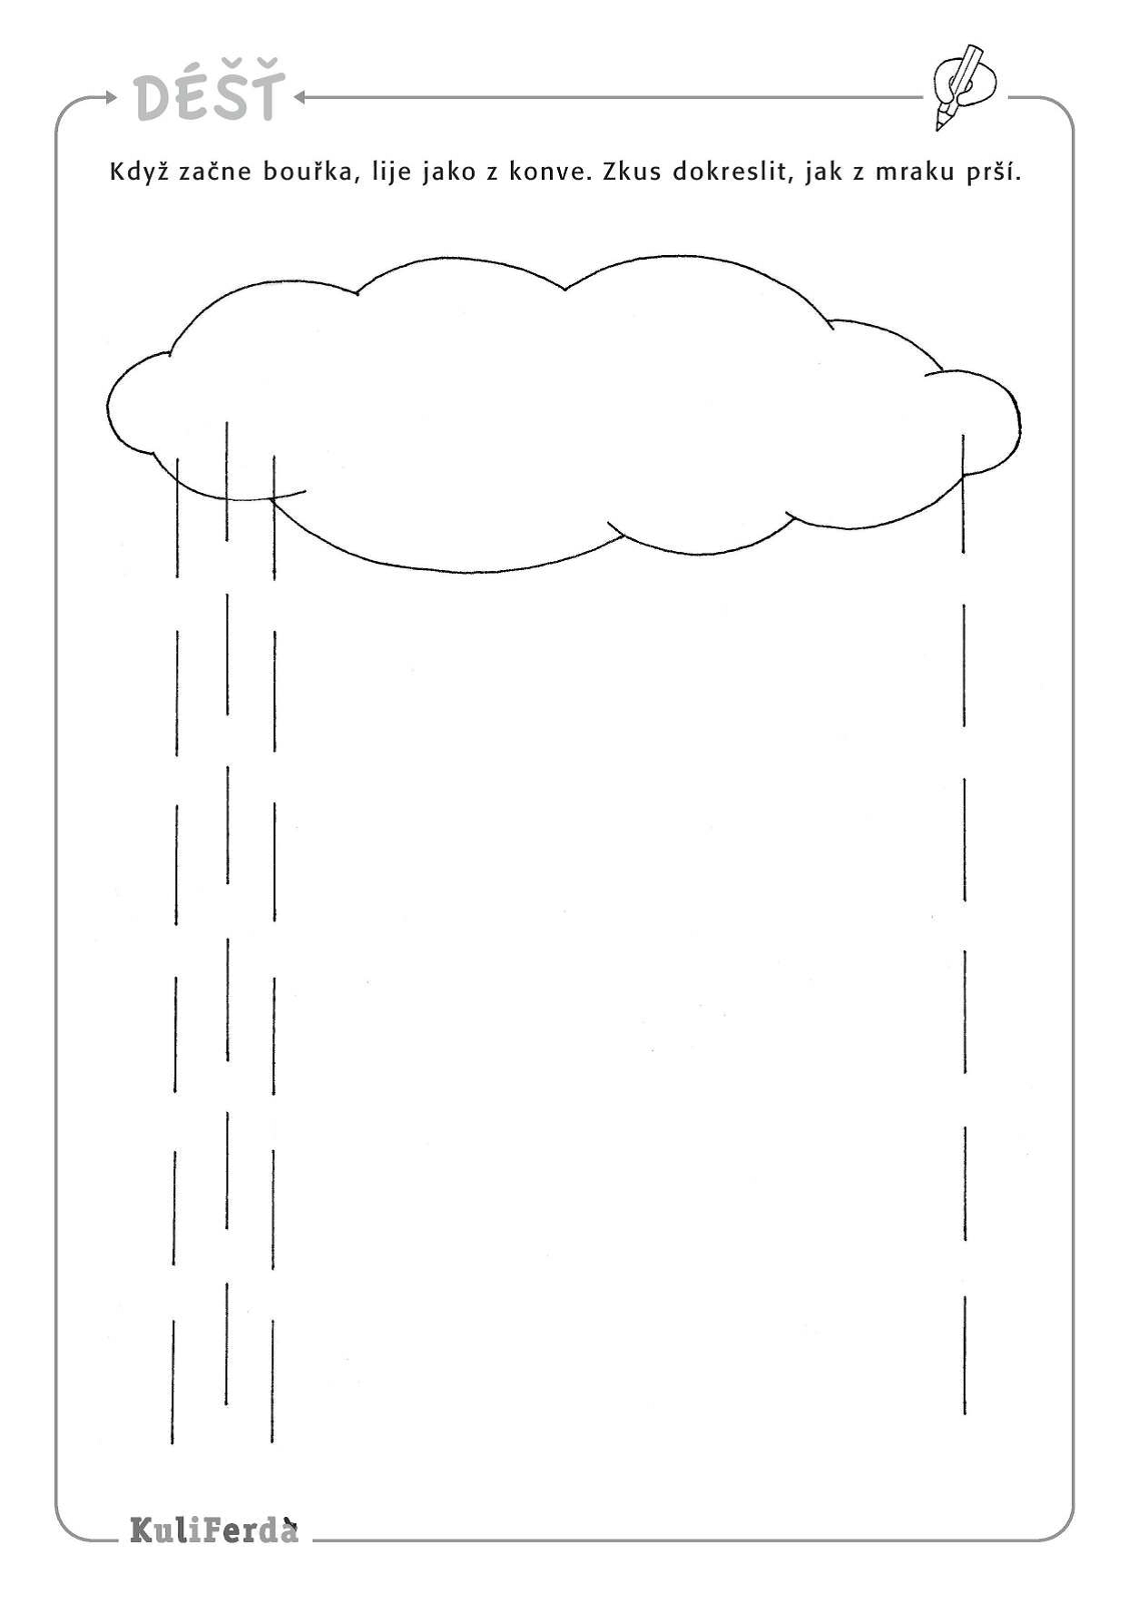

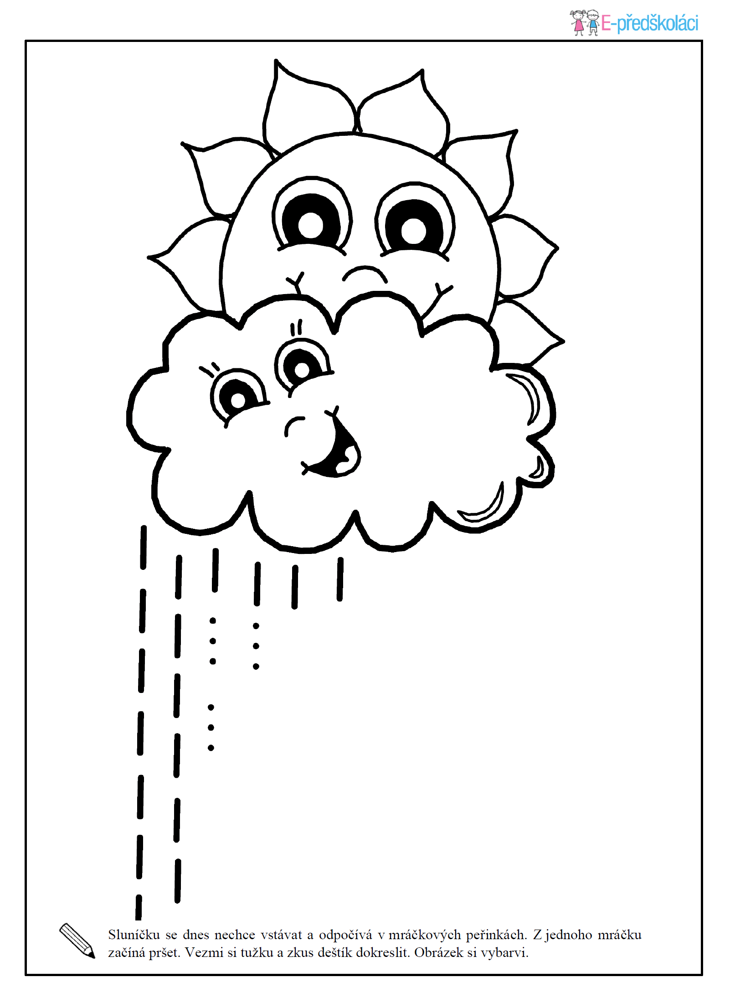

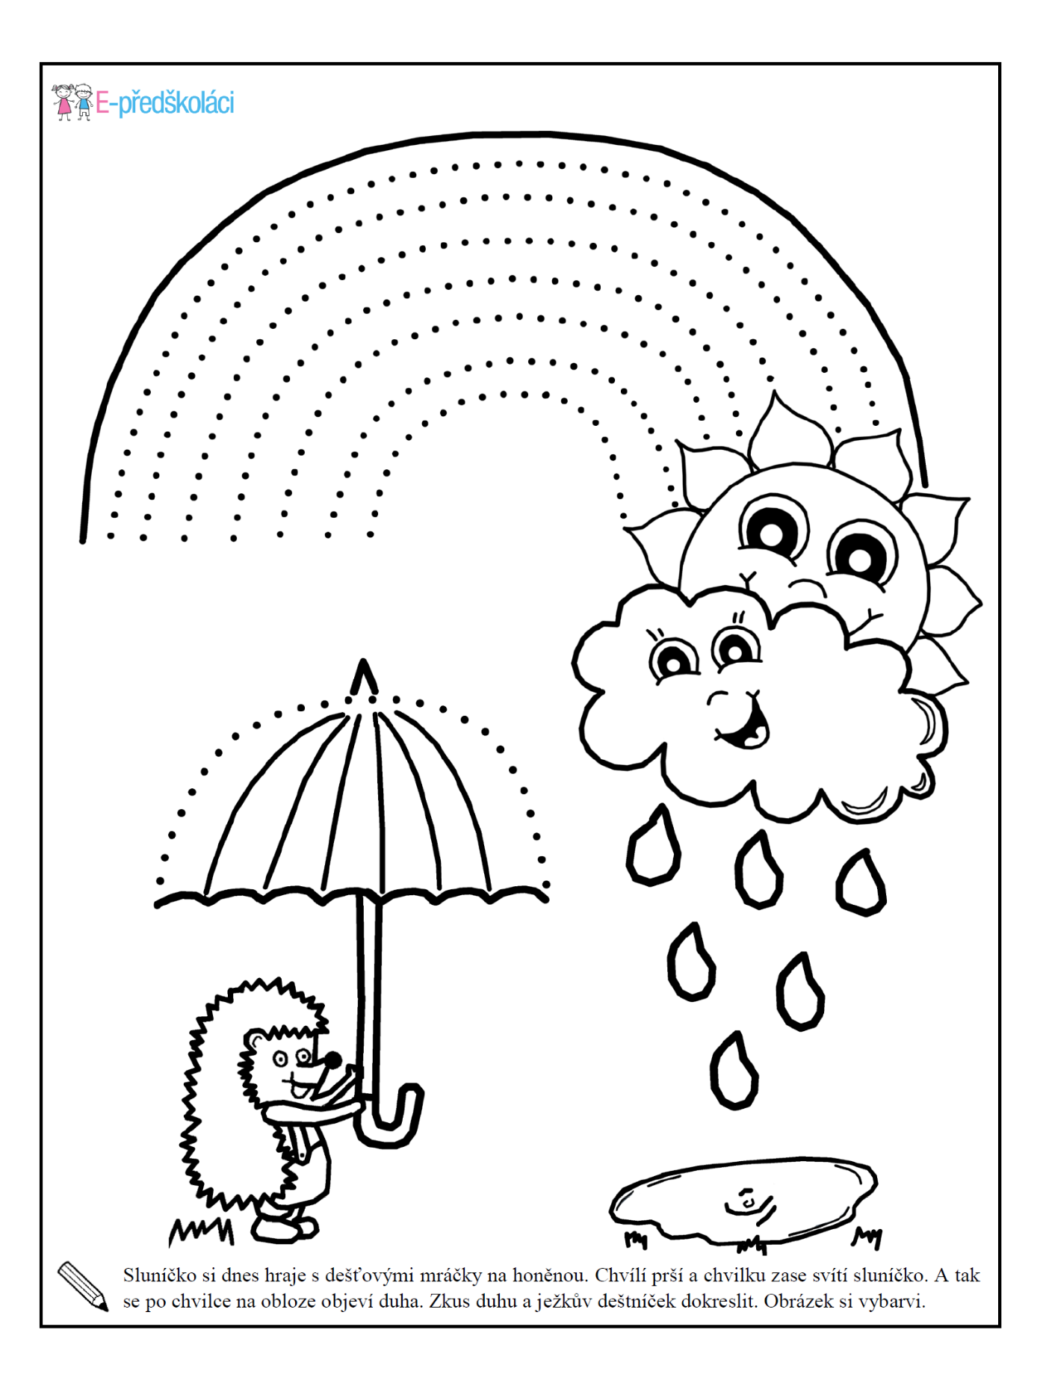

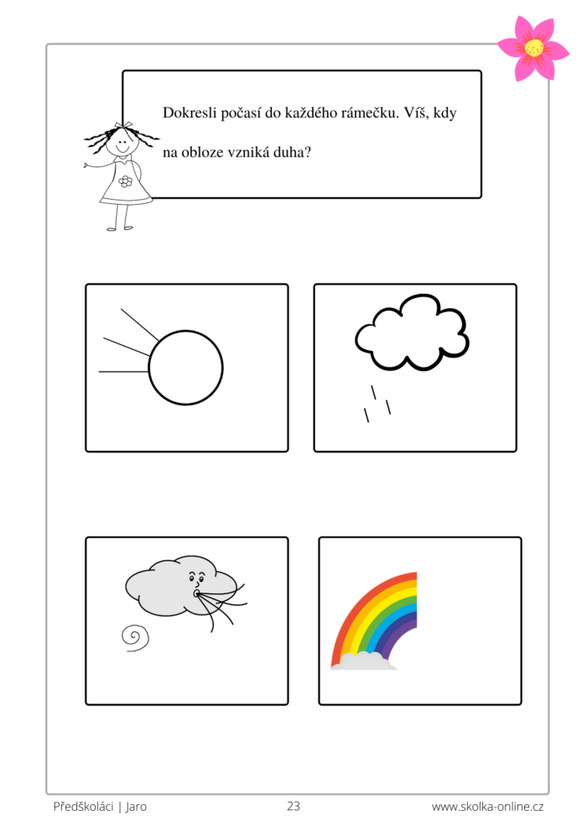

## výtvarné náměty

